主题党日照片
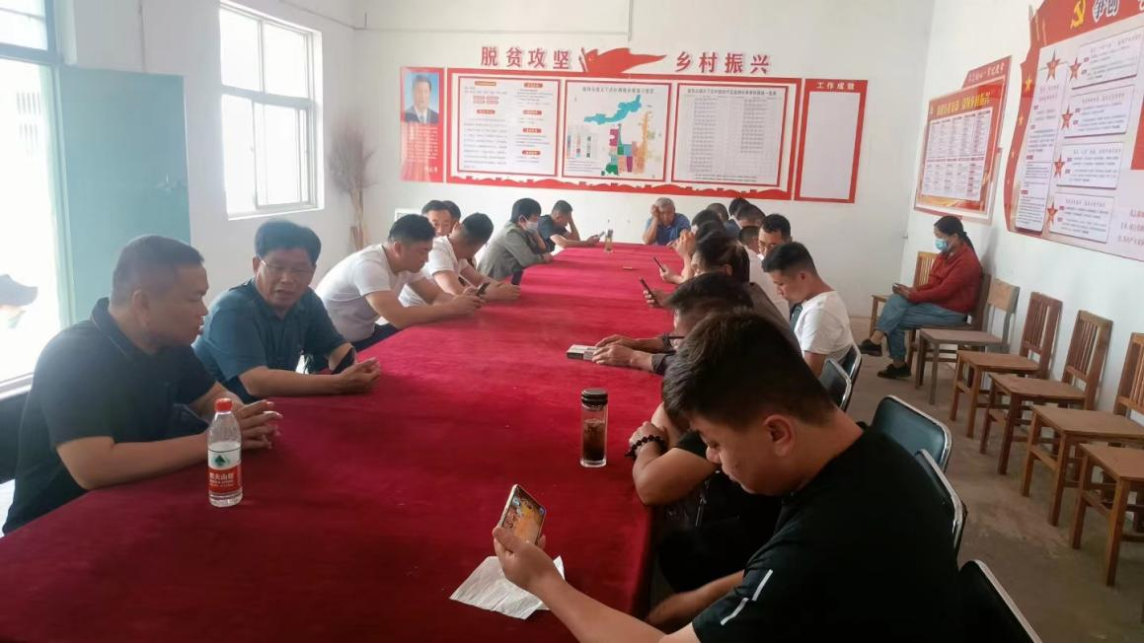
大丁庄村7月份照片

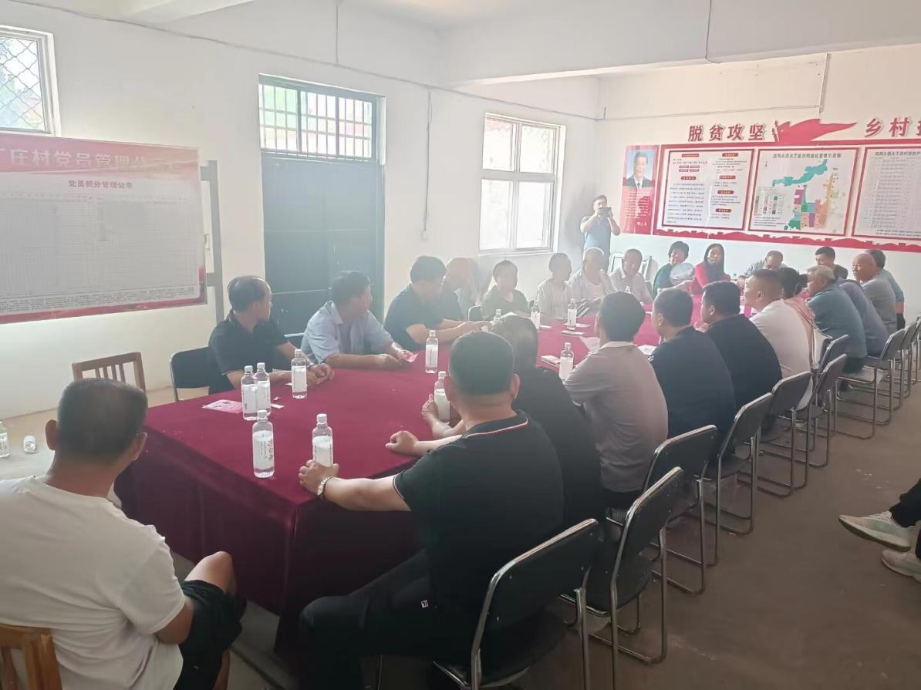
大丁庄村8月份主题党日照片

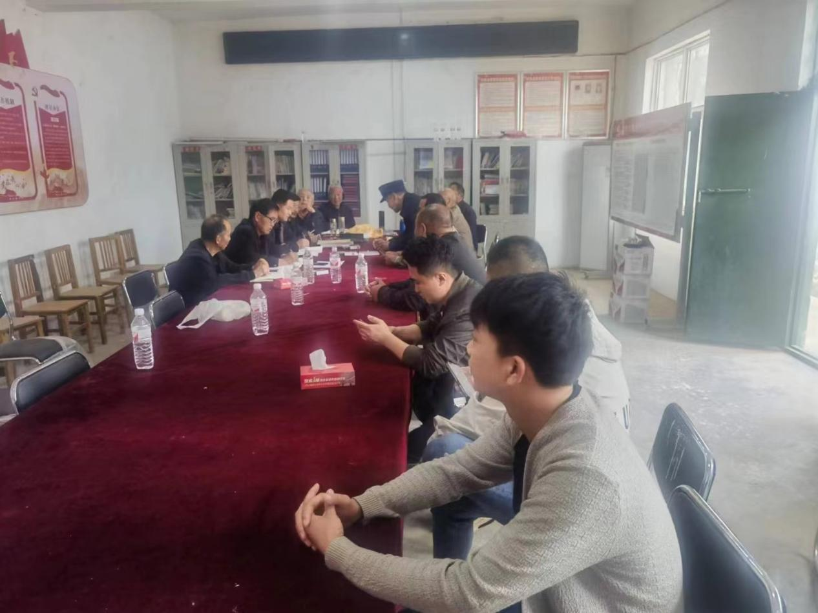
大丁庄村9月份主题党日照片
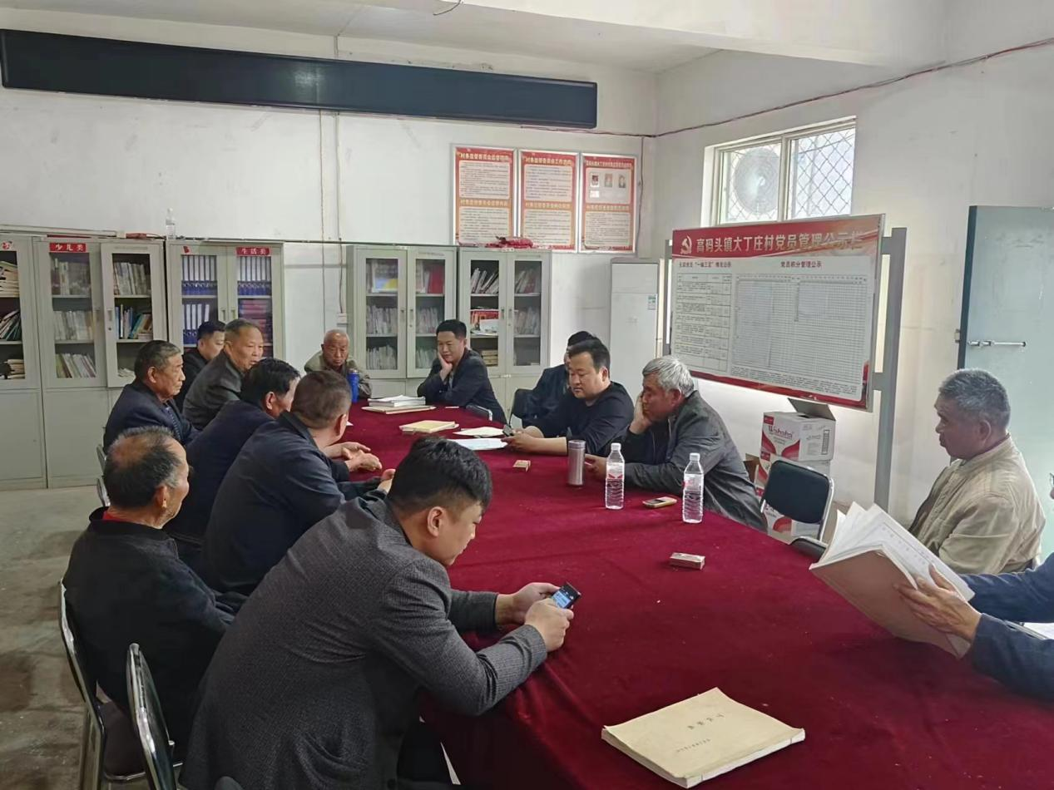
大丁庄村10月份主题党日照片
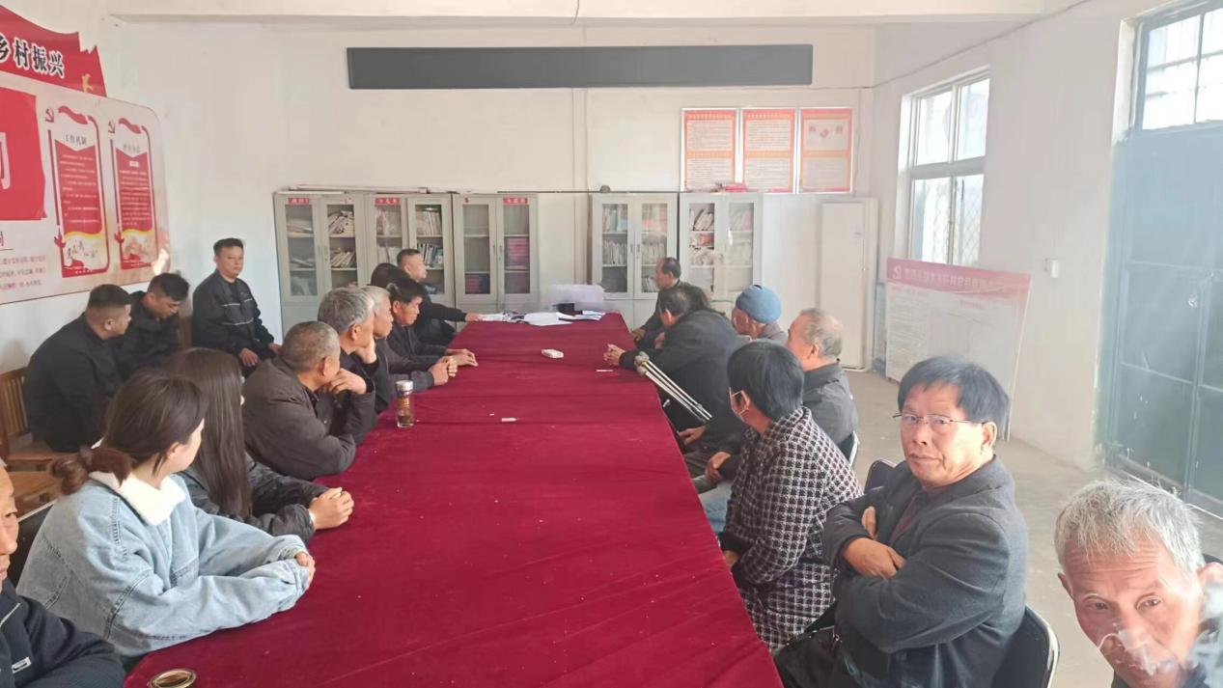
大丁庄村10月份主题党日照片
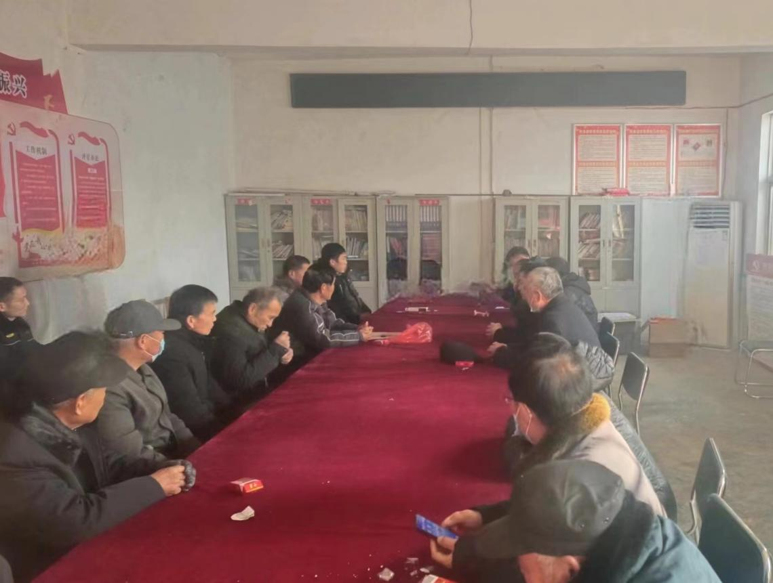
大丁庄村11月份主题党日照片
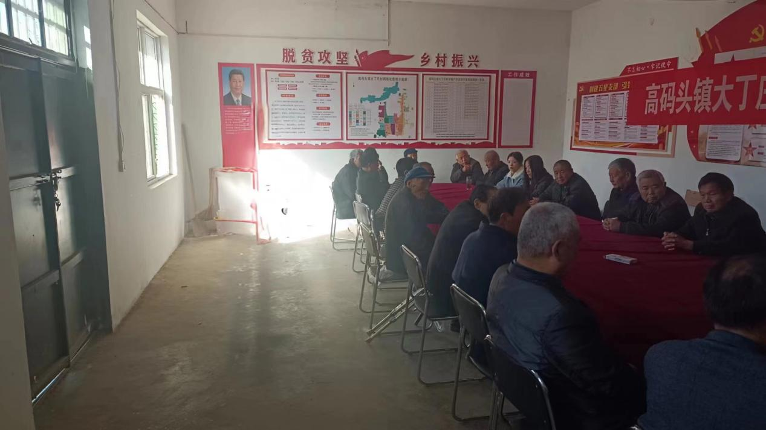
大丁庄村12月份主题党日照片

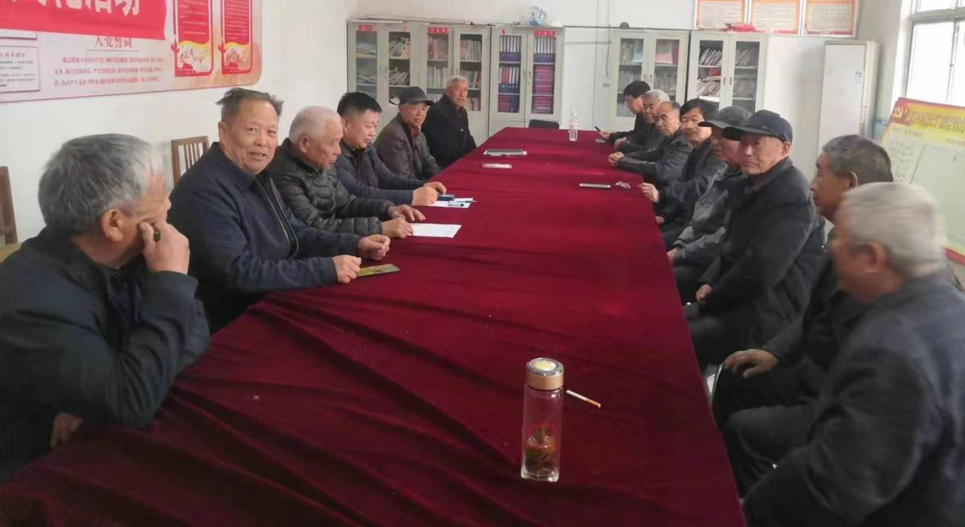
大丁庄村1月份主题党日照片
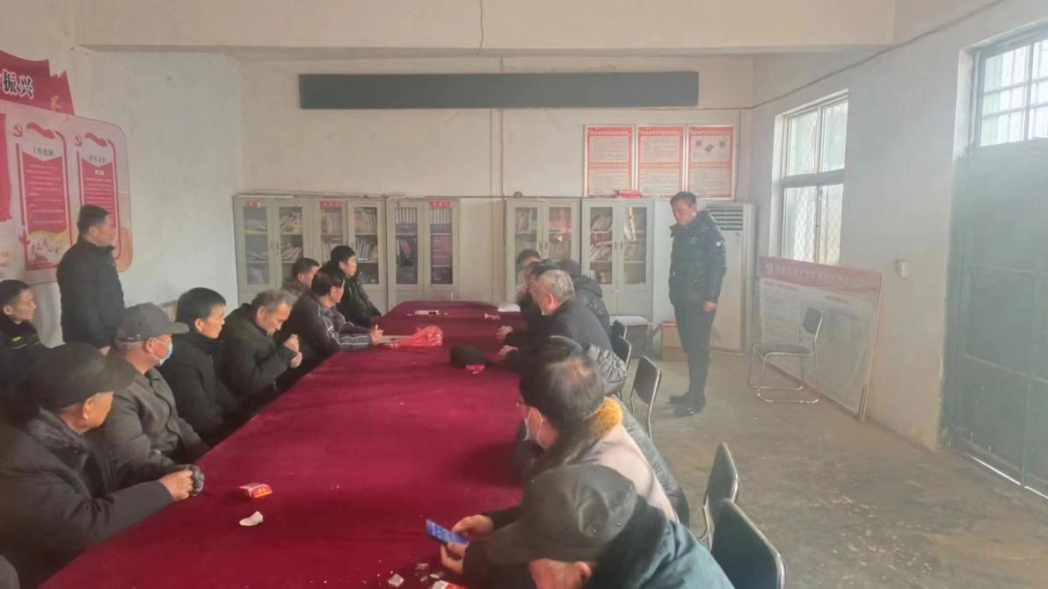
大丁庄村2月份主题党日照片

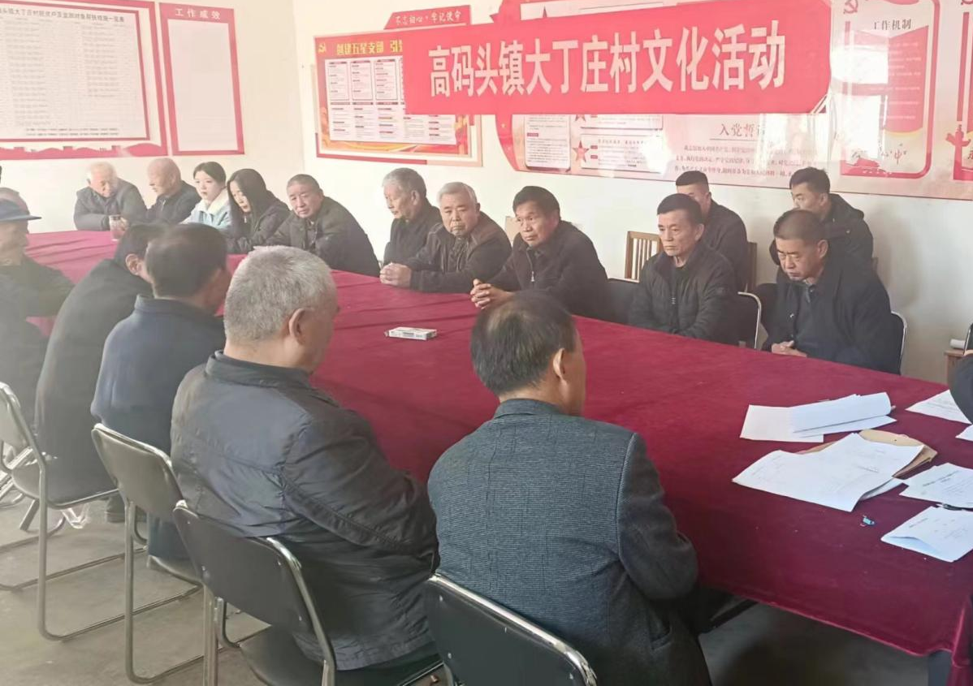
大丁庄村3月份主题党日
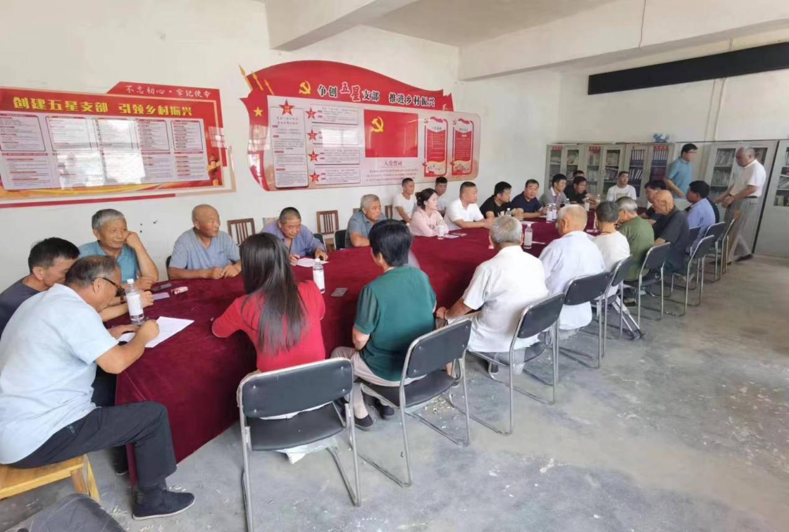
大丁庄4月份主题党日

